
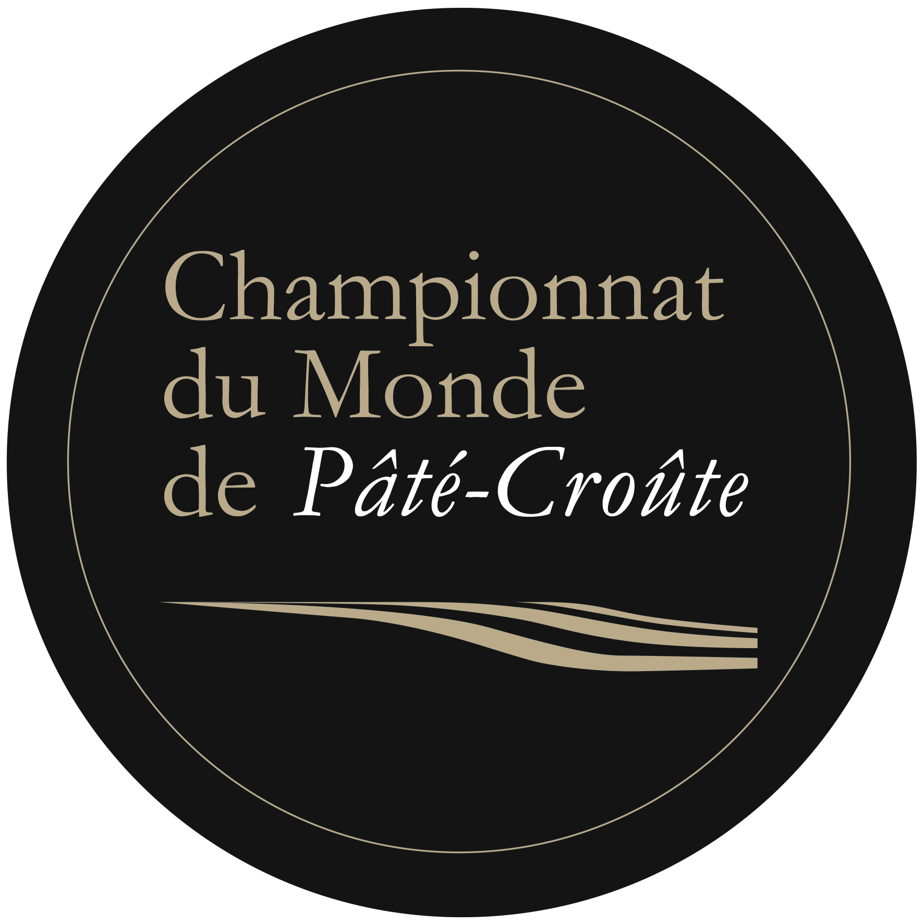

5th World Paté-Croûte Championship Asia Final 2019
Application Form
Asia Final（Tokyo）Wednesday October 2nd 2019
<Venue> French ambassador's residence

【How to apply】
Please verify the application guidelines and send the complete set of application form and qualifying documents to the Secretariat of ACFJ by postal mail.
Participation fee from outside Japan will be exempted.

【Documents to be submitted】
- Application form
- Recette (recipe)
- List of ingredients
- Color photographs of the pie

【Submission Deadline】
Document①⇒
It should arrive at the office no later than August 2nd
Document②～④ ⇒
They should arrive at the office no later than August 9th

【Document to be submitted】
ACFJ :Association de la Charcuterie Française au Japon
4F (c/o Audace Corporation ), NK Bldg., 2-7-5, Kanda-Sarugakucho, Chiyoda -ku, Tokyo 101-0064

Tel: 03-5615-8068
http://charcuterie.jp/

予選書類

⇒ 4月14日（金）事務局必着
※提出は添付の指定用紙に限ります。
※提出書類の返却はいたしませんのでご了承下さい。

【提出期限】

【提出先／お問い合わせ先】
日本シャルキュトリ協会事務局
(ACFJ :Association de la Charcuterie Française au Japon)
〒150-0013 東京都渋谷区恵比寿3-12-8 3F [Sopexa Japon内]
Tel：03-5789-2568 / Fax：03-5789-2569
Mail ：info@charcuterie.jp
Web site：http://charcuterie.jp/ ◆会員随時募集中◆

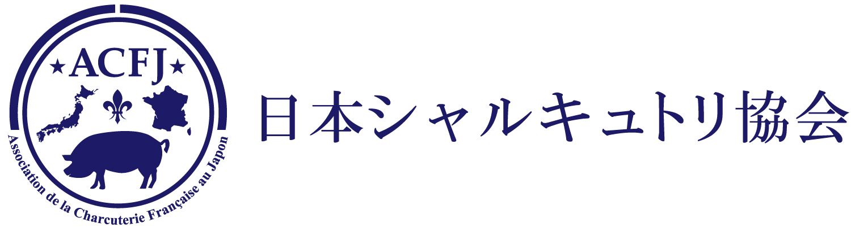

Application form

参加申込書

【Document①】
＜by July 8th ＞

※記入はパソコン入力でお願い致します。This page should be typed out.

- NAME（漢字）:

- NAME (ローマ字) : ※essential :

- MEMBER NUMBER OF ACFJ if you have（ACFJ会員番号）:

- DATE OF BIRTH（生年月日）:

- PRIVATE PHONE NO.（ご自宅電話番号）:

- MOBILE PHONE NO.（携帯電話番号）※essential :

- PRIVATE ADDRESS（ご自宅住所）:

- E-MAIL（メールアドレス）※essential 事務局からの添付書類が受信できるアドレスをご指定ください :

- CURRENT JOB（ご職業）:

- NUMBER OF YEARS CULINARY EXPERIENCE（料理歴）: years

- NAME OF ESTABLISHMENT WHERE YOU ARE CURRENTLY WORKING（現在の勤務先及び所属先）:

- PROFESSIONAL ADDRESS（勤務先住所）:

- PROFESSIONAL PHONE NO（勤務先電話番号）:

- Requested documents Mailing address ＜ Home / Work place ＞ Please mark ○ on either。

I, the undersigned, do hereby swear that the above information is true and correct and I accept all the provisions of the rules of the World Pie-Making Championship. By sending this file I hereby submit my application to be a contestant in the 2019 Championship.

上記の記載事項は相違ないことを証明いたします。また、パテ・クルート世界選手権の全ての規定に従うことを誓約いたします。この参加申込書の提出をもって2019年世界選手権への参加を表明いたします。
Signed at ……………. （ところ） On …...... (date/日)………(month/月)……....(year/年)

Signature（ご署名）

【Document ②】
＜by July 12th＞

Your recipe for the preselection stage

予選作品ルセット



Method for your recipe/ルセット（作り方）:
Title of your Pâté-Croûte

※Prescribed theme: Pie without truffle -
Freely-chosen recipe
予選作品テーマ：食材選択自由（トリュフは不可）
<作り方/ Recipe >
List of ingredients/材料表:
【Document③】
＜By July 12th＞
※ in english and in French.フランス語と英語で記入下さい。
※ Please write separately Croûte, Gelée and Farce.
パイ生地・ジュレ・ファルスの3つの要素が評価対象となります。必ず3つの構成を記入下さい。
<パイ生地/Croûte>
Ingredients (in English) | Ingredients (in french) | 分量/quantity

<ジュレ/Gelée>
Ingredients (in English) | 材料/ingredient(in french) | 分量/quantity
List of ingredients/材料表:
【Document ③】
＜By July 12th＞

<ファルス（詰め物）/Farce>
Ingredients (in English) | 材料/ingredient(in french) | 分量/quantity
【Document ④】
＜By July 12th＞

Photo(s) of your preselection recipe

予選作品写真貼付欄
※whole pâté and sliced on plate. For sliced one, plate should be plain white, size must be within 24.5cm in diameter.
作品のカラー写真：全体（パテ丸ごと）と 皿盛り（白無地皿、直径24,5 cm 以内）
※皿盛りはカット一枚をそのまま使用すること。（盛り付け自由、審査対象外）

